無線通訊網路Term project

F64081169 莫寶琳

使用python,pygame

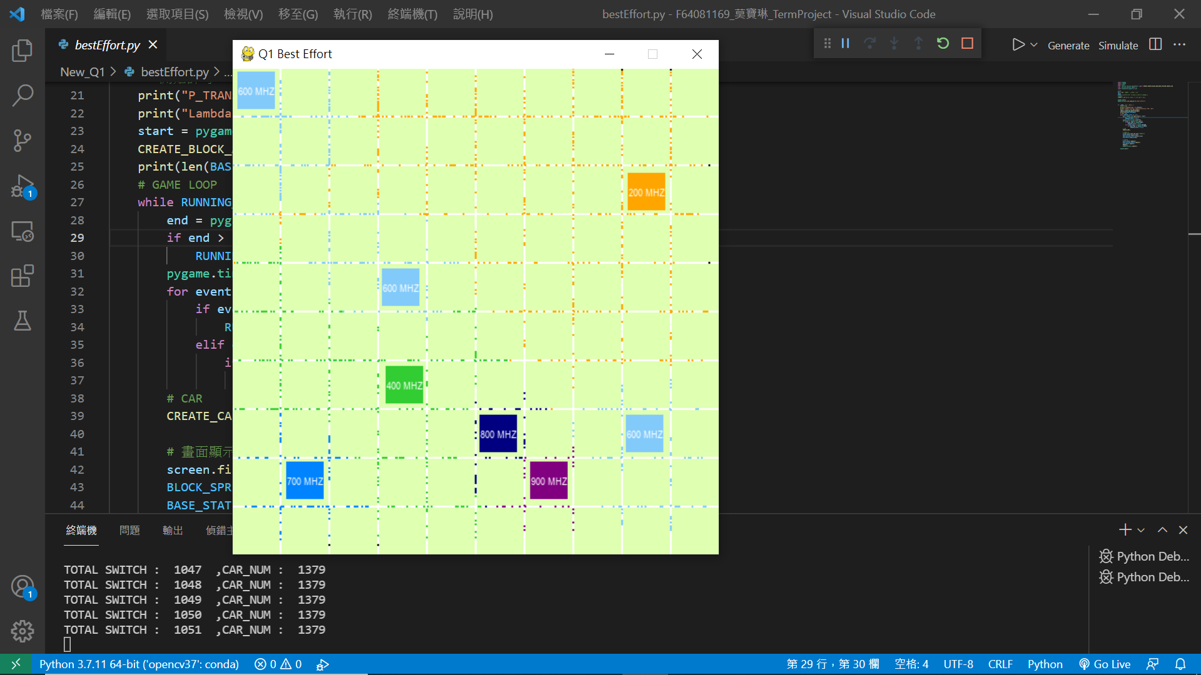

**設定:**

1. FPS = 30，模擬30秒

加速90倍的結果，模擬90*3(because 3 sec)*30=8100(sec) = 2.25(hrs)

1. Lambda = 1/12(for sec)

在pygame設1/4是每三秒的arrival rate

1. Speed = 0.02(km/sec)

在pygame設1.2(因為block長寬= 50x50,比上實際距離2.5kmx2.5km)，為了讓speed>1(pygame的bug)，所以使用每三秒移動1.2個單位。

1. Threshold = 25(dB)
2. Pmin = 80
3. Mininmum的algorithm中我設定發射功率:160,Pmin=80

因為假如我設120,100pygame模擬起來怪怪的，不知為何，

所以我就改成這樣，但這個數值讓這個演算法的結果會跟設定120,100有差距，但還是可以作為參考。

1. 其他(皆與題目設定同)

**For Question2:**

1. 平均一小時有2call 🡪normal distribution
2. 平均每個call時間為3mins 🡪normal distribution

**四種Algorithm比較與分析**

1. **Best effort:** 訊號強者提供訊號。
2. **Entropy:** **兩基地台訊號落差值超過閾值時候切換(閾值E=25dB)。**
3. **Minimum:** (Threshold)強度夠的時候不切換。
4. **My Algorithm:永遠選擇最接近的base station。**

**比較Total switch次數的大小:**

**Q1: My Algorithm > Best effort > Minimum > Entropy**

**Q2: My Algorithm > Best effort > Minimum > Entropy**

**分析:**

1. **為甚麼My algorithm 的Total switch次數最大且大很多?**

Ans:他的switch次數比best effort多很多的原因

我想是因為不管收到的訊號大小，

只要偵測哪個基地台最近就會switch，

best effort即使遇到比較近的基地台若收到的訊號比原本的弱就不交換，

My algorithm比best effort在這個情況下會交換，

因此My algorithm交換的次數會比best effort多，

成為全部最多的。

1. **Entropy的switch次數比其他少的特別多**

**如果閾值E=25dB愈大，switch次數會下降。**

1. 關於Mininmum的algorithm設定怪怪的，我猜測是當車與基地台距離超過1km path loss就一定會超過32.45，120-100=20永遠小於32.45，而基地台的發射功率太小，且基地台數量太少，為了讓模擬正常所以將發射功率提高且降低threshold。

**模擬結果**

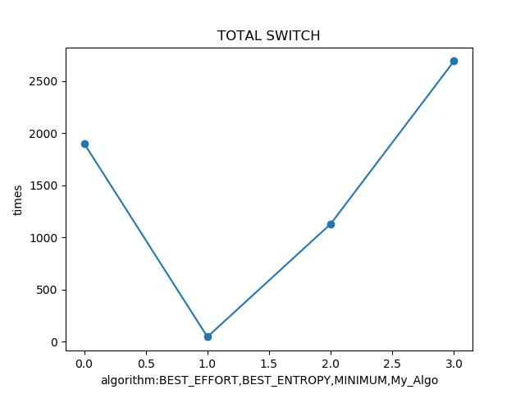(Q1 switch 總次數)

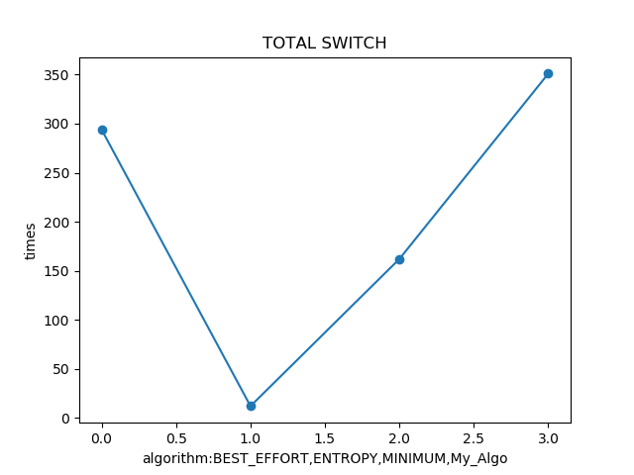(Q2 switch 總次數)

|  |  |
| --- | --- |
|  |  |
|  |  |

(Q2 的average call time ,calls per hour可以看出與題目定義相符)